Manual, Gestión de Clientes

Gestión de Clientes

La aplicación cuenta con un modulo de gestión de clientes donde nos permite gestionar toda la información referente a clientes, como por ejemplo, modificar buscar e ingresar. En el menú principal nos le damos clic al botón “Modulo Clientes”, como lo podemos observar en la figura

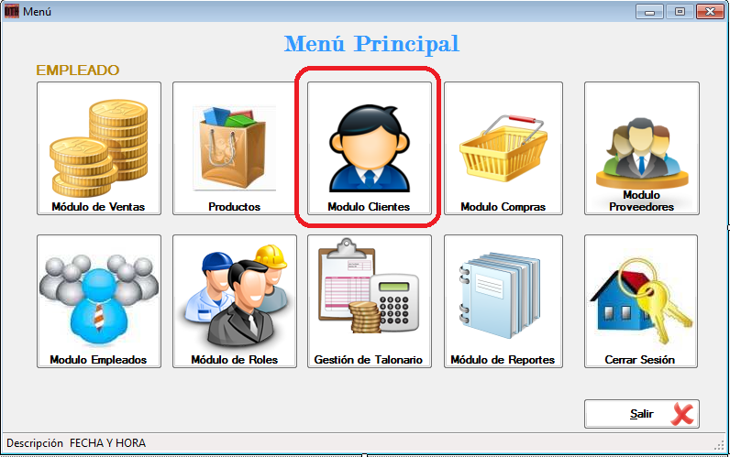

Al darle clic vamos nos va a presentar el modulo de clientes, donde como se había mencionado anteriormente se van a poder gestionar la información de los clientes.

**Buscar a un cliente,**

Hay tres parámetros de búsqueda por los que se puede buscar a un cliente, entre los que están nit y nombre, para cada uno de los parámetros se sigue el mismo proceso de búsqueda.

Primero seleccionamos el parámetro por el que vamos a buscar,

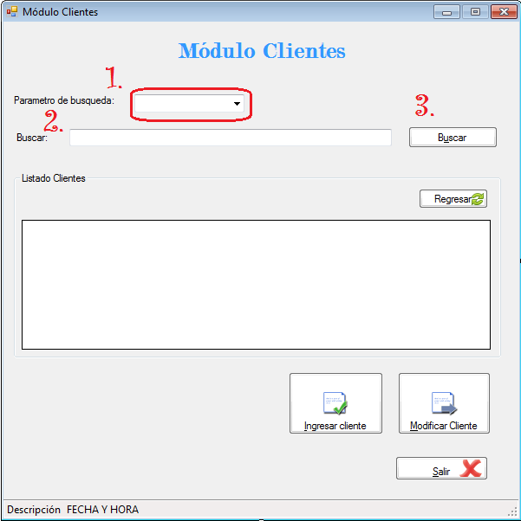

segundo en donde dice buscar colocamos el dato por el que deseamos buscar al cliente, y tercero presionamos el botón buscar. Y nos presentara los datos del cliente que estábamos buscando

**Ingresar un cliente,**

Lo primero que hay que hacer es darle clic al botón “Ingresar Cliente”

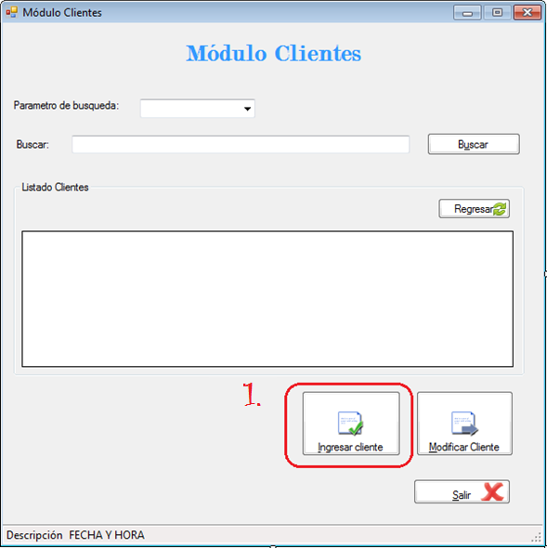

Al darle clic al botón “Ingresar Cliente” nos va a presentar el formulario para poder ingresar un cliente nuevo.

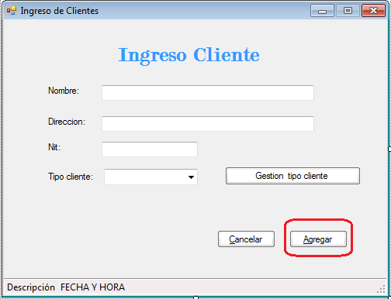

Este formulario fue diseñado para el fácil ingreso de los datos de los cliente, lo único que cambia es la “Gestión tipo cliente”.

El botón Gestión tipo de clientes es para indicar que cliente es, el sistema almacena información de clientes en especifico por ejemplo si es mayorista, frecuente etc. Par ello se utiliza el botón gestión de clientes, en el rubro “Tipo Cliente” aparecen listados los diferentes tipos que se han ingresado al sistema para asignarle uno al cliente. Si se desea agregar un Tipo cliente nuevo le damos clic en “Gestión tipo cliente” y aparecerá el modulo de gestión de tipos de clientes.

En este modulo podemos iniciar buscando un Tipo Cliente, para realizar esta acción, primero seleccionamos el parámetro por el que vamos a buscar como por ejemplo el nombre del tipo cliente, luego le damos clic a buscar y nos va a presentar la información de ese tipo de cliente.

Al terminar de hacerle los cambios necesario a la información del cliente le damos clic en “Agregar” para que queden almacenados los cambios.

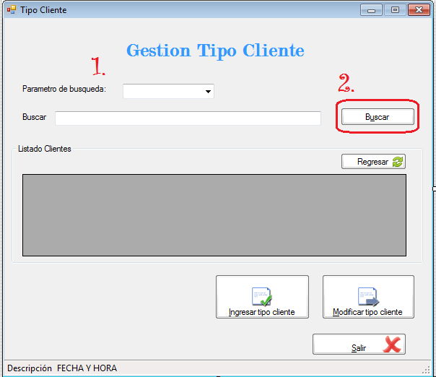

Si se desea ingresar un tipo cliente únicamente le damos clic en “Ingresar tipo cliente”, esto nos va a presentar un formulario para el ingreso de tipo cliente,

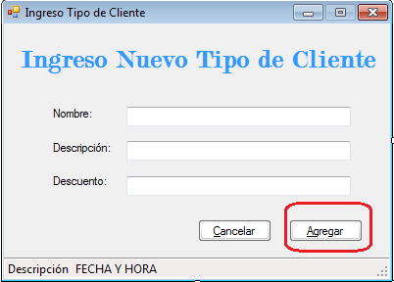

Llenamos todos los campos referentes al ingreso de nuevo tipo de cliente y le damos clic en agregar para que quede almacenado

Si se desea modificar la información de un tipo cliente lo que tenemos que hacer es seleccionar de la lista a un cliente y luego darle clic en “modificar tipo cliente”,

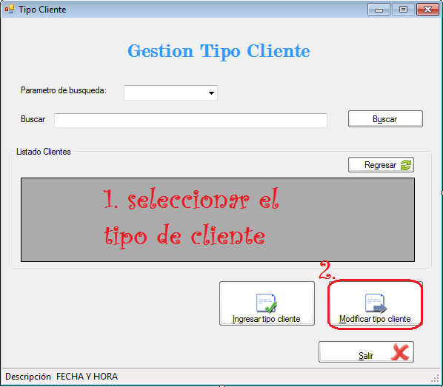

Al momento de darle clic en modificar tipo cliente nos va a presentar un formulario para modificar la información del tipo de cliente al hacer los cambios necesario le damos clic en “agregar”

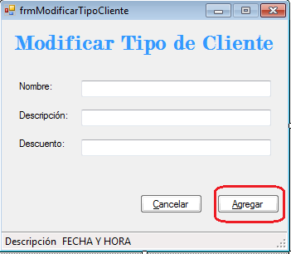

**Modificar información de un cliente,**

Lo primero que hay que hacer es seleccionar al cliente que deseamos modificar de la lista de clientes, segundo hay que darle clic al botón “Modificar Cliente”

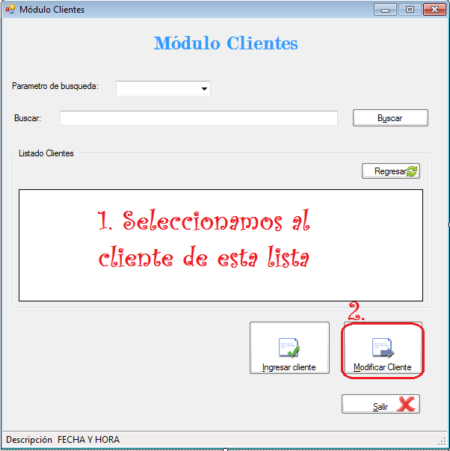

Al darle clic al botón “Modificar Cliente” nos va a presentar el formulario para poder hacerle cambios a la información del cliente, pre llenando los campos que están almacenados en el sistema.

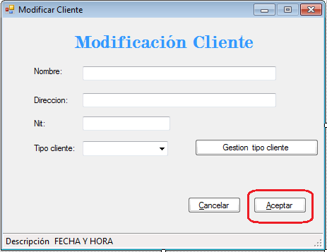

Al terminarle de hacer los cambios necesarios a la información del cliente le damos clic en “Aceptar” par que queden almacenados dichos cambios en el sistema.